これって、もしかして法律違反？

あなたの職場をチェックしよう

　「賃金を勝手に下げられた」「有休を取らせてもらえない」

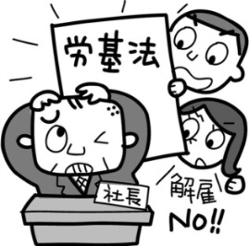　経営不振や規制緩和を口実に、当然の権利を奪われていませんか。

　そうした会社の横暴に泣き寝入りするのではなく、法律や通達など活用できるものを駆使して対処することが必要です。

　ただし、法律があるとはいえ、どのような権利も、それを主張し力を合せてがんばる仲間、労働組合がなければ実現しません。

　労働組合に入り、ともにがんばりましょう。

　職場権利、ちゃんと守られているかチェックしよう

|  |  |
| --- | --- |
| *自 交 総 連* | (本部)〒110-0003　東京都台東区根岸2-18-2-201　Tel:03-3875-8071  　　　　Mail:info@jikosoren.jp　ホームページ 自交総連←検索 |

